ЗМІСТ

Перелік позначень та скорочень 9

Вступ 10

1 Основні проблеми, що виникають при вирішенні задачі вибору постачальника 12

1.1 Аналіз проблем логістичних систем підприємств 12

1.2 Методи вибору постачальника 15

1.3 Проблеми, які виникають при вирішенні задачі вибору постачальника 18

1.4 Джерела та шляхи отримання експертних оцінок 20

1.5 Метод Дельфі як один з шляхів отримання експертних оцінок 25

1.6 Постановка задачі 27

2 Математичне забезпечення задачі моделювання Процесу вибору постачальника 30

2.1 Математична модель процесу вибору постачальника 30

2.2 Алгоритм метода Дельфі 31

2.3 Алгоритм знаходження медіани Кемені 34

2.4 Визначення вагових коефіцієнтів для параметрів підприємств-постачальників 36

2.5 Алгоритм вибору підприємства-постачальника 38

3 Проектування програмного забезпечення для вибору підприємства-постачальника 39

3.1 Розробка функціональних і не функціональних вимог 39

3.2 Розробка нефункціональних системних вимог 40

3.3 Розробка моделей даних 42

3.4 Приклад анкети, яку заповнює експерт для оцінки постачальників 48

3.5 Обгрунтування вибору платформи розробки та інструментальних засобів 49

Висновки 50

Список джерел інформації 51

# Перелік позначень та скорочень

АСУ – автоматизовані системи управління;

RUP – Rational Unified Process;

UML – Unified Modeling Language;

ОПР – особа, що приймає рішення;

IDEF1 – Integration Definition for Information Modeling.

## ВСТУП

Будь-яке підприємство – будь то виробниче, науково-виробниче, будівельне або сільськогосподарське, потребує доставку або отримання деякої продукції у визначений час, у визначеній кількості та різноманітності при мінімальних витратах і зі збереженням якості. Зі зростанням конкуренції і в боротьбі за якістю підприємства стали потребувати оптимізації управління процесу поставок. Також стрімко зростають витрати на використання, обслуговування, ремонт та утримання обслуговуючого персоналу транспортних засобів. Вперше ці проблеми виникли ще в давні часи та перш за усе були пов’язанні з військовими діями.

Для вирішення цих проблем в теперішній час використовують АСУ. Прикладом такої системи можна вважати АСУ, яка дозволяє не тільки централізовано визначати оптимальні маршрути транспортування, а й обирати найвигідніших постачальників, вирішувати задачу розподілу ресурсів, ремонту та заміни обладнання, управління запасами, задачу масового обслуговування. Виходячи з актуальності використання АСУ, в роботі увага приділяється деяким ключовим компонентам. В сучасних умовах такими компонентами є вибір постачальників на основі експертних оцінок.

Мета даної роботи полягає в розробці математичного забезпечення для вибору найкращого постачальника на основі узгоджених інтегральних оцінок експертів та з урахуванням важливості параметрів.

Для досягнення поставленої мети в роботі розглядаються основні проблеми, пов’язані з вибором типу АСУ, моделюванням систем, виявленні основних особливостей підходів до моделювання, оглядом етапів моделювання. Розробляється математичне забезпечення задачі моделювання процесу обрання постачальників на основі експертних оцінок.

# 1 Основні проблеми, що виникають при вирішенні задачі вибору постачальника

### 1.1 Аналіз проблем логістичних систем підприємств

Проблеми логістики постачання, які в більш ширшому плані можна розглядати як логістичні проблеми, все частіше виникають на сучасних підприємствах.

В тому або іншому ступені логістична система присутня в будь-якій інйормаційно-керуючій системі достатньо розвиненого сучасного підприємства. У міру його розвитку, упорядкування структури організації та налагоджування міжкорпоративних зв’язків, проблема розробки та впровадження системи підтримки логістичної системи стає більш актуальною.

Для сучасного підприємства стає можливою розробка та впровадження в існуючу інформаційно-керуючу систему логістичної системи як її підсистеми [1].

На рисунку 1.1 приведена загальна логістична модель підприємства.

При розробці такої логістичної системи в неї зазвичай включають комплекс для вирішення цілого ряду задач. Наприклад, задачі логістики постачання, розподілу ресурсів, ремонту та заміни обладнання, управління запасами, мережеве планування проектів, вибору маршрутів, масового обслуговування, упорядкування [1, 2]. В кожній з наведених вище задач є можливим виділення певного ряду проблем.

Одним з головних питань розробки логістичної системи є вирішення задач постачання підприємства матеріальними ресурсами, що складає основу її функціонування. Процес постачання в системі управління промисловими підприємствами пов’язаний з труднощами визначення якості, кількості та різноманітності необхідних матеріальних ресурсів, вибором оптимальних постачальників та шляхів доставки ресурсів від постачальників на підприємство з мінімальними затратами фінансових ресурсів, часу та без втрат якості ресурсів [5].

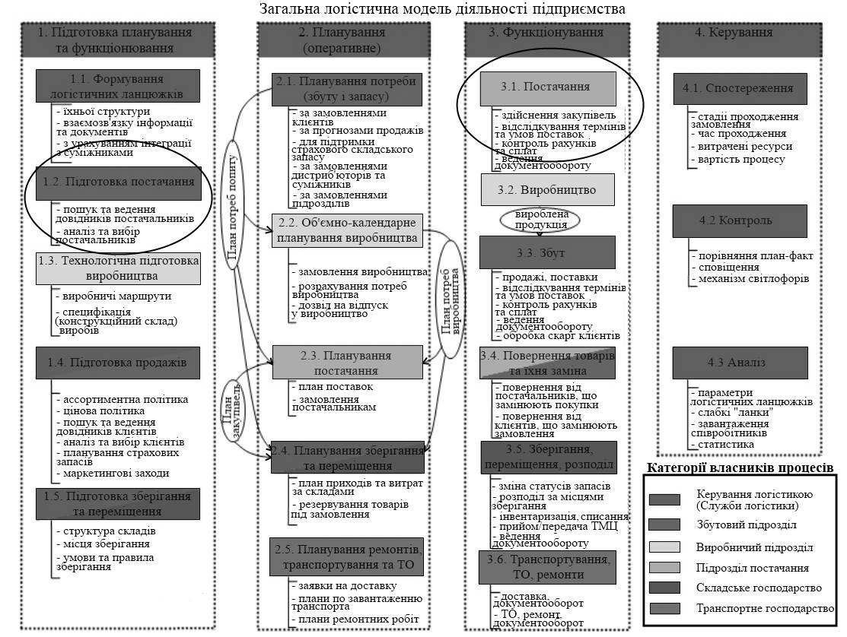

Рисунок 1.1 – Загальна логістична модель діяльності підприємства

Для задачі розподілу ресурсів можна виділити такі проблеми: розподіл ресурсів між роботами таким чином, щоб максимізувати прибуток та мінімізувати витрати; визначення такого складу робіт, який можна виконати, використовуючи ресурси, що маються, і при цьому досягнути максимуму певної міри ефективності; визначення того, які ресурси необхідні для того, щоб виконати задані роботи з найменшими витратами [2].

При вирішенні задачі ремонту й заміни обладнання може виникнути наступний ряд проблем: визначення таких термінів відновного ремонту та моментів заміни обладнання, при яких мінімізуються затрати на ремонт, заміну за весь час його експлуатації; визначення таких термінів профілактичного контролю з виявлення несправностей, при яких мінімізується сума витрат на проведення контролю та втрат, що очікуються, від простою обладнання внаслідок виходу з ладу деяких деталей обладнання [2].

Задача управління запасами також стикається з багатьма проблемами. Наприклад, визначення оптимальних величин обсягу заказу на закупівлю чи виробництво товару, періоду постачань заказів, величин запасу, моментів подачі заказу товару, що дозволяють мінімізувати загальні витрати на купівлю, виробництво, доставку, зберігання товару; визначення того, вигідно чи ні провести товар чи закупити його, розрахунок вигідності використання знижок на купівлю товару [2, 3].

При вирішенні задачі мережевого планування, підприємство зустрічається з складнощами побудови мережевого графіку, який представляє взаємозв’язки робіт проекту, що дозволяє детально аналізувати усі роботи та вносити покращення в структуру проекту ще до початку його реалізації; побудови календарного графіку,який визначає моменти початку та кінця кожної роботи, мінімально можливий час виконання проекту, критичні роботи; дозволяє оптимізувати параметри проекту: виявити та усунути проблеми в забезпеченні робіт виконавцями, знизити кількість одночасно зайнятих виконавців, скоротити тривалість окремих робіт та проекту взагалі; оперативний контроль та коректування хода виконання проекту.

Для задачі вибору маршруту необхідно знаходження оптимального маршруту проїзду з однієї точки в іншу за критерієм часу, відстані та вартість проїзду.

В задачі масового обслуговування присутня випадковість та некерованість потоку черг.

Визначення черговості обробки матеріалів (деталей) на певних станках з мінімізацією часу, що витратили, – проблема задачі упорядкування [4].

Актуальність задачі логістики постачання складається в тому, що якість послуг та продукція підприємства, а відповідно і його конкурентоздатності у великій мірі залежать від якості роботи його постачальників. Неякісна продукція, закуплена підприємством або неякісні послуги, надані підприємству субпідрядником, в кінцевому рахунку призводять або до невиправданих незапланованих витрат, або до незадоволеності кінцевих споживачів. Те й інше негативно позначається на діяльності підприємства. У зв’язку з цим для підприємства принципово важливо мати надійний інструментарій для оцінки якості, яка може бути забезпечена конкретним постачальником. Різноманітність та велика кількість потенційних постачальників необхідної продукції робить вельми актуальною проблему вибору тих з них, які могли б з найбільшим ефектом забезпечити успішну виробничо-збутову діяльність підприємства.

Тому при розробці системи логістичного постачання виникає проблема вибору адекватних математичних методів, що дозволяють відображати структуру складної системи, для якої приймається рішення, оперувати суб’єктивними оцінками експертів, брати до уваги якісний характер оцінки експертів, враховувати неясність, неточність даних засобами нечіткої логіки, вибору найкоротших шляхів з урахуванням додаткових обмежень [6].

### 1.2 Методи вибору постачальника

Однією з основних проблем в логістиці постачання є вибір постачальника [32]. Важливість її поясняються не лише тим, що на сучасному ринку функціонує велика кількість постачальників схожих матеріальних ресурсів [34, 35, 38], але й тим, що постачальник має бути надійним партнером підприємства в реалізації його логістичної стратегії [33].

На рисунку 1.2 надана класифікація методів, в якій також показані основні достоїнства та недоліки кожного метода [37].

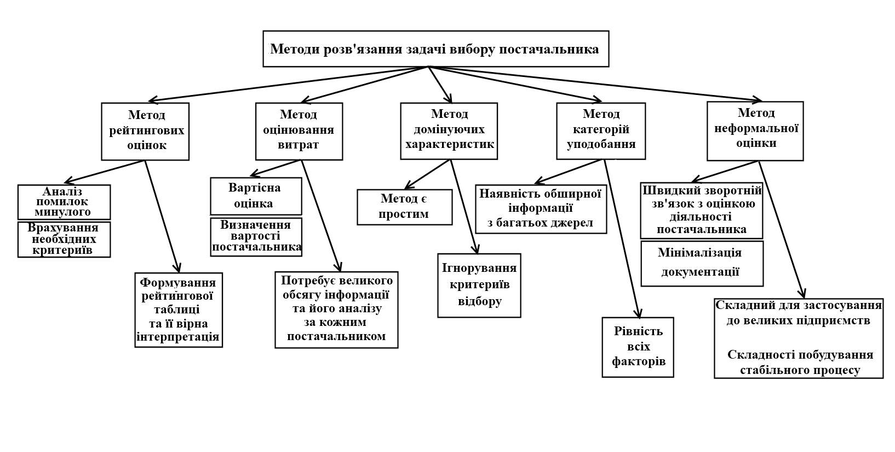

Рисунок 1.2 – Класифікація методів вибору постачальника

Велика кількість та різноманітність потенційних постачальників матеріальних ресурсів збільшує актуальність проблеми вибору тих з них, які змогли б з великим ефектом забезпечити надійність логістичних процесів [36, 45, 61].

Для вирішення задачі вибору постачальника розроблено безліч методів вирішення [36, 39, 40, 41, 70]. Одним з можливих варіантів є метод рейтингових оцінок [61, 63, 64]. Згідно методу обираються основні критерії вибору постачальника, які встановлюються індивідуально підприємством. Далі робітники служби закупівель або експерти аутсорсінгових компаній встановлюють їх значимість експертним шляхом. Вираховується значення рейтингу за кожним критерієм шляхом твору питомої ваги критерію на його експертну бальну оцінку для даного постачальника. Далі сумують отримані значення рейтингу за всіма критеріями та отримують підсумковий рейтинг для конкретного постачальника [29, 55]. Порівнюючи отримані значення рейтингу для різних постачальників, визначають партнера. Якщо рейтингова оцінка дає однакові результати для двох чи більше постачальників за основними критеріями, то процедуру повторюють з використанням додаткових критеріїв. Але необхідно враховувати, що при зверненні до потенційних постачальників важко, а іноді й практично неможливо, отримати об’єктивні дані, що необхідні для роботи експертів [44, 69]. Достоїнствами цього методу є аналіз помилок минулого, урахування необхідного числа критеріїв та їх ранжування. Недолік цього методу полягає в формуванні рейтингової таблиці і правильності її інтерпретації [44, 45].

Серед інших методів вибору постачальника можна відзначити метод оцінки витрат [42, 43, 45]. Цей метод іноді називають витратно-коефіциєнтним методом або «методом місій». Він полягає в тому, що весь процес постачання, що досліджується, ділиться на декілька можливих варіантів (місій) і для кожного ретельно розраховуються усі витрати та доходи [42, 56, 58]. В результаті отримують дані для порівняння та вибору варіантів вирішень (місій). Для кожного постачальника розраховуються всі можливі витрати і доходи (при цьому враховуються логістичні ризики). Потім з набору варіантів (місій) обирається найбільш вигідний (за критерієм прибутку) [59]. По суті це – різновид методу ранжування критеріїв за вартістю. Метод є цікавим з точки зору вартісної оцінки та дозволяє визначати «вартість» вибору постачальника. Недолік методу складається в тому, що він потребує більшого об’єму інформації та аналізу великого об’єму інформації по кожному постачальнику [68, 69].

Метод домінуючих характеристик складається в зосереджені на одному обраному параметрі (критерії) [30, 35]. Цей параметр може бути: найбільш низька ціна, найкраща якість, графік постачань, що вселяє найбільшу довіру та інше. Перевага цього метода – в простоті, а недолік – в ігноруванні інших факторів – критеріїв відбору.

Метод категорій вподобання [39, 57]. В цьому випадку оцінка постачальника, в тому числі і вибір засобу його оцінки, залежить від інформації, що стікається з багатьох підрозділів фірми. Інженерні служби дають свою оцінку здатності постачальника виробляти високотехнологічну продукцію та можуть компетентно судити про її якість. Диспетчерська доповідає про терміни постачання закупівлі матеріальних ресурсів [45]. Виробничі відділи – про простоту та зручність використання матеріальних ресурсів в виробничому процесі. Такий метод передбачає наявність обширної ті різноманітної інформації з безлічі джерел, яка дозволяє розглядати кожний фактор нарівні з іншими, в той час як для фірми, можливо, деякий фактор є ключовим, наприклад, простота використання продукції в виробничому процесі [33].

Майкл Р. Ліндре та Харольд Е. Фірон поділяють особу увагу неформальній оцінці постачальника працівниками компанії покупця, яка включає оцінку особистих контактів між постачальником і працівниками відділів компанії покупця, інформацію, отриману з розмов на професійних зустрічах, конференціях та в засобах масової інформації. Представники відділу постачання при зустрічах з представниками інших відділів своєї компанії зазвичай отримують інформацію та якісну оцінку про деякого постачальника [58]. Обізнаний працівник володіє подобною інформацією про загальну оцінку постачальника, такий «неформальний» підхід цілком обґрунтований та доцільний. При його застосуванні мінімізується документація, відбувається миттєва адаптація до змін ринка. Однак такий підхід є важко застосовуваним до великих підприємств, також, обираючи цей метод, необхідно враховувати, що побудова стабільного процесу стає непростим завданням [22, 31, 56, 58].

### 1.3 Проблеми, які виникають при вирішенні задачі вибору постачальника

Одна з основних проблем в виборі постачальника – необхідність урахування невизначеностей, які виникають при отриманні інформації від експертів. Для опису невизначеностей застосовують різноманітні підходи.

Перш за все, необхідно розібратися з проблемами виміру різних величин, що використовуються в процесі прийняття рішення про вибір постачальника. Вони можуть бути виміряні в тих чи інших якісних чи кількісних шкалах.

У зв'язку з агрегуванням думок експертів, побудов узагальнених показників та рейтингів виникає необхідність використання теорії вимірів. Так наприклад, думки експертів часто бувають вираженими в порядковій шкалі, тобто експерт може стверджувати, що один показник якості услуг підприємства-постачальника значніше, ніж інший. Але він не в змозі сказати, у скільки разів більш значний. Експертів часто прохають дати ранжирування об’єктів експертизи, розташувати їх в порядку зростання (спадання) або інтенсивності характеристики, що цікавить підприємство. Формально ранги виражаються числами 1, 2, 3… Саме для аналізу подобного роду даних необхідно застосування теорії вимірів.

Відповідно з теорією вимірів при математичному моделюванні реального явища чи процесу слід з початку встановити типи шкал, в яких вимірюються ті чи інші змінні. Нижче вказані основні типи шкал і відповідні їм перетворення.

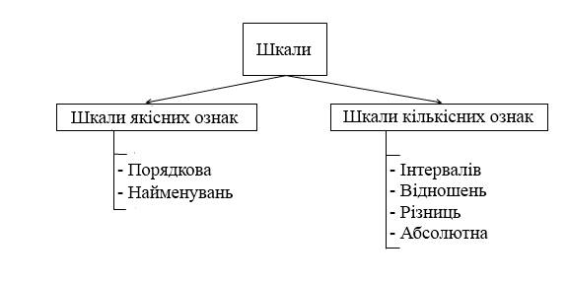

Рисунок 1.3 – Типи шкал

В номінальній шкалі допустимими є усі взаємно однозначні перетворення. Числа в даній шкалі використовуються тільки як мітки. В основному використовується для розрізнення об’єктів.

В порядковій шкалі числа використовуються для встановлення порядку між об’єктам. В такій шкалі допустимі усі строго зростаючі перетворення. Оцінки експертів часто слід вважати вимірюваними в порядковій шкалі. При оцінці якості продукції та послуг популярними є саме порядкові шкали.

Порядкова шкала та шкала найменувань – основні шкали якісних при знаків. Шкали кількісних при знаків – це шкали інтервалів, відношень, різностей та абсолютна.

Шкалу інтегралів використовують, коли на шкалі неможливо відзначити ні природний початок відліку, ні природну одиницю виміру. Допустимими перетвореннями тут є лінійні функції.

На практиці найбільш поширеною є шкала відношень. В ній є природний початок, але немає природної одиниці виміру. Допустимі перетворення – ті, що змінюють лише масштаб.

В шкалі різностей є природня одиниця виміру, але немає природнього початку відліку.

Для абсолютної шкали результати вимірів – звичайні числа. Допустимі лише тотожні перетворення.

### 1.4 Джерела та шляхи отримання експертних оцінок

Існує велика кількість методів отримання оцінки рішення певної проблеми на основі думок експертів з метою послідуючого прийняття рішення (вибору) [77, 78, 79, 80, 21]. Нижче наведені деякі з них.

Інтерв’ю [77, 79]. Головним засобом виявлення думок було й залишається інтерв’ю. Метод інтерв’ю передбачає бесіду керівника експертизи з експертом, у ході якої перед ним за завчасно розробленій програмі ставляться сформульовані питання. Особливістю метода інтерв’ю є те, що керівник та експерт знаходяться в безпосередньому контакті.

Умовно виділяють три форми інтерв’ю: вільна бесіда, коли додаткові питання формуються в ході інтерв’ю; бесіда по типу «питання-відповідь», коли є визначеним обмежений круг питань і на них необхідно дати чітку відповідь; перехресне опитування, коли експерта питають декілька дослідників.

Достоїнством методу інтерв’ю є можливість отримати відомості, що є малодоступними анкетному опитуванню. Однак на результати опитування може сказати вплив особистість керівника, здатність експерта до контакту, швидкість його мислення та інші фактори.

Спостереження [78, 79]. Розрізняють пасивне та активне спостереження. При активному спостереженні експерт працює як учасник команди, що дозволяє покращити розуміння процесів. При пасивному – не втручається в процес, що також має свої переваги: так експерт мінімізує свій вплив на протікання процесу.

Через спостереження та участь експерти отримують інформацію про операцій, що відбуваються, з перших рук. Під час спостереження часто виникають питання, які ніколи б не появились, якщо б експерт тільки читав документи або розмовляв з експертами підприємства-постачальника.

Недоліком цієї стратегіє є те, що спостерігач, як і будь-який «вимірювальний пристрій» вносить перешкоди в результати вимірів: співпрацівники організації постачальника, знаходячись «під контролем», можуть почати вести себе інакше, ніж зазвичай.

Анкетування [77, 78, 79, 80]. Передбачає розробку спеціальних анкет, що містять перечень питань з задачі, що вирішується. Анкети помножуються за кількістю експертів та направляються за відповідними адресами.

В процесі заповнення анкет необхідно виконати наступні вимоги: забезпечити взаємну незалежність суджень експертів; при необхідності перевірити однозначне розуміння експертами питань анкети; не допускати заповнення однієї анкети декількома експертами; анкету заповнювати та надсилати в задані терміни.

Анкети збирає керівник експертизи; обробляються вони з використанням статичних методів обробки експертної інформаці.

Основним достоїнством методу анкетного опитування є можливість збору великого об’єму інформації за достатньо короткий термін та незалежність суджень експертів. До недоліків слід віднести складність розробки ефективної анкети, що буде містити обґрунтований перелік питань. Ще один недолік анкетування полягає в тому, що респонденти часто бувають нездатними, або слабо вмотивовані в тому, щоб добре та інформативно заповнити анкету. Великою є вірогідність отримати неповну або й зовсім помилкову інформацію.

Рекомендується формулювати в анкетах питання в одній з трьох наступних форм:

– Багатоальтернативні питання: «питання + варіанти відповіді».

– Рейтингові питання: «зумовлений набір відповідей на питання, що були сформовані у вигляді «абсолютно згоден», «згоден», «відношусь нейтрально», «не згоден», «абсолютно незгоден», «не знаю»».

– Питання аранжуванням: «ранжування (упорядкування) відповідей шляхом присвоєння їм порядкових номерів, відсоткових значень і таке інше».

Самостійний опис [80]. При самостійному описі вимог доводиться працювати з документами та іншими джерелами даних, не вдаючись до допомоги експертів організації-постачальника.

Документи – хороше джерело інформації, тому що вони частіш за все є доступними та їх можна «опитувати» в зручному для себе темпі. Читання – документів – прекрасний засіб отримати первісне уявлення про систему та сформулювати питання до експертів підприємства постачальника.

Недолік цього шляху – ризик пропуску знань, специфічних для об’єкту дослідження, або неформалізованих знань, емпіричних правил та процедур, що широко використовуються на практиці, але не входять в документи.

Семінари та мозковий штурм [77, 78, 79, 81]. Методи цього типу відомі також під назвою колективної генерації ідей, мозкова атака, дискусійні методи. Всі ці методи засновані на вільному висуванні ідей, що направлені на вирішення проблеми. Потім з цих ідей відбираються найбільш цінні.

Існують різноманітні реалізації цього методу. Найбільш популярний з них: створюються дві групи експертів: генераторів ідей та аналітиків. В состав першої групи включаються зазвичай спеціалісти з багатою уявою, як правило, спеціалісти з суміжних з вирішуваною проблемою областей. Організовується збори групи, якими керує ведучий. Основною задачею ведучого є всіляке заохочення ініціативи і творчості, свободи висування нових ідей,навіть на перший погляд сумнівних та абсурдних, недопущення критики. Усі висунуті ідеї фіксуються та передаються групі аналітиків. Група аналітиків включає зазвичай спеціалістів з даної проблеми, що аналізують пропозиції та обирають серед них найбільш цінні.

Мозковий штурм проводиться в три етапи:

1. Постановка проблеми. Попередній етап. На початку цього етапу проблема має бути чітко сформульована. Відбувається відбір учасників штурму, визначення ведучого та розподіл інших ролей учасників залежно від проблеми, що поставлена, та обраного засобу проведення штурму.
2. Генерація ідей. Основний етап, від якого багато в чому залежить успіх всього мозкового штурму. Цьому дуже важливо дотримуватися правил для цього етапу:

* Головне – кількість ідей. Не робіть ніяких обмежень.
* Повна заборона на критику та іншу (в тому числі й позитивну) оцінку ідей, що висловлюються, тому що оцінка відволікає віж основної задачі та збиває творчий настрій.
* Незвичайні і навіть абсурдні ідеї вітаються.
* Комбінуйте та покращуйте будь-які ідеї.

1. Групування, відбір та оцінка ідей. Цей етап часто забувають, але саме він дозволяє виділити найбільш цінні ідеї та дати кінцевий результат мозкового штурму. На цьому етапі, на відміну від другого, оцінка не обмежується, а навпаки, вітається. Методи аналізу й оцінки ідей можуть відрізнятися. Успіх цього етапу напряму залежить від того, наскільки «однаково» учасники розуміють критерії відбору та оцінки ідей.

Достоїнством методу «мозкової атаки» є висока оперативність отримання рішення, що вимагається. Основний його недолік – складність організації експертизи, так як іноді неможливо зібрати разом необхідних спеціалістів, створити невимушену атмосферу та виключить вплив посадових взаємин.

Метод Дельфі, чи метод дельфійського оракулу, скаладає з себе ітеративну процедуру анкетного опитування. При цьому зберігається вимога відсутності особистих контактів між експертами та забезпеченні їх повною інформацією по всім результатам оцінок після кожного туру опитування з зберіганням анонімності оцінок, аргументованості й критики.

Процедуру методу містить декілька послідовних етапів (турів) опитування. На першому етапі відбувається індивідуальне опитування експертів, зазвичай в форматі анкет. Експерти дають відповіді, не аргументуючи їх. Потім результати опитування обробляються і формується колективна думка групи експертів, виявляються та узагальнюються на користь різноманітних суджень. На другому – вся інформація повідомляється експертам і їх прохають переглянути оцінки та пояснити причини своєї незгоди с судженням. Нові оцінки знов обробляються, і здійснюються перехід до наступного етапу. Практика показує, що після трьох-чотирьох етапів відповіді експертів стабілізуються і необхідно припиняти процедуру.

При використанні метода Дельфі враховують наступні вимоги:

1. Групи експертів мають бути стабільними і їх чисельність має втримуватися в розсудливих рамках.

2. Час між турами опитувань має бути не більшим за місяць.

3. Питання в анкетах мають бути ретельно продумані та чітко сформульовані.

4. Число турів має бути достатнім, щоб забезпечити усім учасникам можливість ознайомитися з причиною тієї чи іншої оцінки, а також і для критики ціх причин.

5. Має проводитись систематичний відбір експертів.

Достоїнством методу Дельфі є використання зворотного зв’язку в ході опитування, що значно підвищує об’єктивність експертних оцінок. Однак даний метод вимагає значного часу не реалізацію багатоетапної процедури [81].

### 1.5 Метод Дельфі як один з шляхів отримання експертних оцінок

Серед методів отримання оцінки параметрів підприємств-постачальників на основі думок експертів особу увагу слід приділити дельфійському методу [73]. Починаючи з 90-х років ХХ сторіччя цей метод надбав велику популярність завдяки тому, що дозволяє зменшити похибку за сукупністю індивідуальних відповідей, обмежує коливання всередині груп, що опитують, при цьому наявність менш кваліфікованих експертів надає менш сильніший вплив на групову оцінку, аніж просте усереднювання результатів, оскільки ситуація допомагає їм виправити відповіді за рахунок отримання нової інформації від своєї групи [74, 75]. Ізольовані один від одного експерти, в ідеалі – непов’язані і ті, що не знають один одного, краще оцінюють та припускають результат, ніж ті, що поєднані в групу. Це дозволяє уникнути відкритих обговорень, сперечань між протилежними думками сторін, отже виключає груповий вплив, що приводить до підпорядкування думки більшості. А ступінчаста процедура оцінки дозволяє експертам уточнити або переглянути свою точку зору з урахуванням думок колег і виробити в результаті узгоджену, дійсно колективну позицію по всьому колу поставлених питань.

В цілому, алгоритм метода Дельфі наданий на рисунку 1.4.

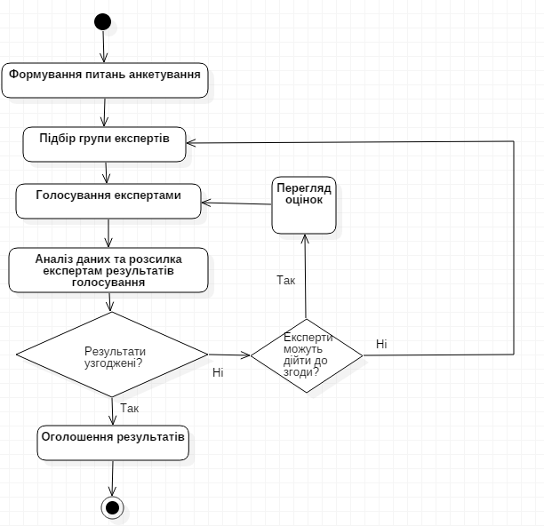

Рисунок 1.4 – Алгоритм метода Дельфі

Метод реалізується наступним чином [73, 74, 75]:

1. Ставиться задача – питання, на які потрібно відповісти. При цьому відповідь має виражатися

2. Відбирається експертна група – група людей (зазвичай 10 чи більше), які є спеціалістами в даній області.

3. Проводиться перший тур голосування. При цьому експерт: дає чисельну оцінку по питанню голосування (оцінка може бути як з якогось діапазону, так і без обмежень), коментар (експерт повинен максимально детально обґрунтувати свою думку).

4. Проводиться аналіз даних.

5. Розсилаються результати усім експертам. Вони вивчають їх, зокрема коментарі інших експертів. Проводиться другий тур, в якому експерт може як залишитися при своїй думці, так і змінити її. Свою нову оцінку експерт повинен прокоментувати.

6. Знову проводиться аналіз за новими даними. Кроки 4-6 повторюються до тих пір, поки експерти не прийдуть до спільної думки. Критерієм може бути, наприклад, дисперсійний коефіцієнт конкордації.

### 1.6 Постановка задачі

В сучасних умовах розвиток технологій призвів до того, що сучасні підприємства широко використовують інформаційні системи, які дозволяють їм автоматизувати цілий ряд процесів [1, 2, 15]. Серед таких систем окремо відокремлюють логістичні системи. Такі системи у більшості випадків дозволяють значно знизити витрати підприємства, які пов’язані з постачанням, розподілом ресурсів, ремонтом та заміною обладнання, управлінням запасами, мережевим плануванням, вибором маршрутів, масовим обслуговуванням, визначенням черговості обробки матеріалів і т. ін. [3, 4, 5, 8, 11].

Робота будь-якого підприємства залежить від наявності матеріалів, які надають йому інші організації [4, 9, 27]. Діяльність з організації та управління закупівлями направлена на те, щоб компанія отримала необхідні за якістю та кількістю матеріали в потрібний час, в потрібному місці, від надійного постачальника, своєчасно виконуючого свої зобов’язання, з гарним сервісом та за вигідною ціною. Здійснення закупівель (постачання) – одна з найважливіших функцій в кожній фірмі [1, 2, 9, 27]. Ця задача є достатньо трудомісткою за вирішення її в ручному режимі. Автоматизація процесу дозволяє значно скоротити час вирішення задачі вибору постачальника, формалізувати її, зробити її рішення більш ефективним, не допускаючи впливу так званого людського фактору, стає можливим спрощення вибору постачальника, закупівлі матеріалів, підвищення якості, а також зниження витрат та витраченого часу на постачання матеріалів від постачальника [13, 14]. Тож, для формування рейтингів постачальників, на основі яких здійснюється вибір, необхідно отримати узгоджені інтегральні оцінки експертів.

Однак існуючі системи вирішення задач постачання підприємства стикаються з труднощами адекватної оцінки постачальників, прийняттю рішень в умовах невизначеності, формалізації оцінок експертів, наданих в вербальній формі та іншими проблемами [2, 15, 18]. Займаючи час робітників, а також споживаючи ресурси, система не дозволяє компанії стати більш конкурентоздатною та необ’єктивно оцінює і в наслідок обирає постачальників, що в підсумку призводить до великих витрат, придбання неякісної продукції несвоєчасно, створюючи додаткові труднощі для підприємства [11, 15].

Вирішення задачі вибору постачальника, що пропонується в даній роботі, також враховує вагові коефіцієнти щодо параметрів підприємства-постачальника. Це важливо тому, що не всі параметри постачальників однаково важливі для вибору. Деякі параметри взагалі можуть бути вирішальними, а деякі – неважливими.

– Отже, для того, щоб вибрати кращого постачальника необхідно:

– Отримати оцінки параметрів підприємства-постачальника від групи експертів;

– Отримати узгодженні інтегральні оцінки експертів.

– Отримати вагові коефіцієнти щодо параметрів піжприємства-постачальника;

– Сформувати рейтинги кожного можливого підприємства-постачальника;

– Обрати найкращого постачальника.

За допомогою вирішення, що пропонується в даній роботі, підприємство зможе ефективно обирати постачальників, що дозволить виключити додаткові витрати та знизити ризики, пов’язані з отриманням неякісної в певному роді продукції постачальників, що в свою чергу не лише скоротить витрати підприємства, але й підвищить задовільність покупців кінцевої продукції підприємства.

Впровадження нових принципів та ефективних алгоритмів дозволить підприємству залишатися конкурентоздатним. В цій роботі аналізуються нові підходи до процесу оцінки та вибору постачальників, приводиться оцінка їх здійсненності та реалізація.

# 2 Математичне забезпечення задачі моделювання Процесу вибору постачальника

### 2.1 Математична модель процесу вибору постачальника

Для того, щоб побудувати математичну модель процесу вибору постачальника введемо наступні позначення:

$m$– кількість підприємств-постачальників, які приймають участь у виборі;

$d$– кількість експертів;

$p$– кількість параметрів, за якими експерти оцінюють постачальників;

$r_{is}^{e}$– оцінка, яку дає $i$-тому постачальнику $s$-експерт;

$W$– дисперсійний коефіцієнт конкордації, який визначає чи потрібним є наступний етап голосування експертами;

$l_{kj}^{s}$– елемент матриці відношень $L^{s}$ для знаходження медіани Кемені;

$λ_{ij}$– елемент матриці втрат $Λ$ для знаходження медіани Кемені;

$c_{i}$– бальна оцінка величини параметра, що забезпечується даним постачальником;

$d_{is}$– експертна оцінка значень відносної важливості $i$-го параметра, запропонована $s$-м експертом;

$d_{i}$– значимість (вага) параметра;

$R_{i}$– рейтинг $i$-го підприємства-постачальника.

За умовами задачі, необхідно знайти найкращого постачальника, тобто необхідно найти постачальника, який має максимальний рейтинг. Отже, математичну модель процесу вибору постачальника можна описати наступним чином:

$$\sum_{i=1}^{n}{{d_{i}c}_{i}}→max.$$

Слід зазначити, що при цьому коефіцієнт конкордації має знаходитись у межах: $0,5≤W≤1$. При невиконанні цієї умови оцінки експертів є неузгодженими і ми не можемо дати адекватну інтегральну оцінку підприємств.

Для того, щоб така модель використовувалась ефективно необхідно використовувати алгоритми, що описані нижче.

### 2.2 Алгоритм метода Дельфі

Розглянемо формалізацію метода Дельфі для отримання експертних оцінок для підприємства-постачальника [72, 73].

Відповідно до загального алгоритму методу Дельфі, який наданий на рисунку (1.4) в рамках першого етапу проекту, необхідно підготувати анкету, в якій $d$ експертам пропонується виступати у якості постачальників, а також набор з $p$ параметрів, за якими ці підприємства можна оцінити, та відповідні параметрам шкали оцінювання.

Другий етап передбачає підбір компетентних експертів (набор експертів в наслідок може бути зміненим).

На третьому етапі (перший тур голосування) $d$ експертів незалежного один від одного оцінюють параметри кожного підприємства у відповідності з заданими шкалами, а також пишуть детальні коментарі про те, чому вони поставили таку оцінку.

Четвертий етап: після проведення третього етапу необхідно проаналізувати інформацію, отриману від експертів. Припустимо, було запрошено $d$ експертів, кожному з яких було запропоновано оцінити за певним показником $m$ підприємств. Отримані результати окремо для кожного можливого параметра заносяться в таблицю:

Таблиця 2.1 – Таблиця результатів ранжування

|  |  |  |  |  |  |
| --- | --- | --- | --- | --- | --- |
|  | Експерти | | | | |
| Підприємства-постчальники | $$1$$ | $$…$$ | $$s$$ | $$…$$ | $$d$$ |
| 1 | $$r_{11}^{e}$$ | … | $$r_{1s}^{e}$$ | … | $$r_{1d}^{e}$$ |
| … | … | … | … | … | … |
| $$i$$ | $$r_{i1}^{e}$$ | … | $$r_{is}^{e}$$ | … | $$r_{id}^{e}$$ |
| *…* | … | … | … | … | … |
| $$m$$ | $$r_{m1}^{e}$$ | … | $$r_{ms}^{e}$$ | … | $$r_{md}^{e}$$ |

Розглянемо матрицю (таблиця 2.1) результатів ранжування параметру для $m$ підприємств групою з $d$ експерті, де $r_{is}$– ранг, що приписує $s$-експерт по $i$-му підприємству, $s=\overline{1,d}, i=\overline{1,m}$, верхній індекс $e$ показує номер туру голосування експертів. На цьому етапи $e=1$.

Складемо суми рангів кожного $i$-го підприємства. В результаті отримаємо вектор з компонентами

|  |  |
| --- | --- |
| $$r_{i}=\sum_{s=1}^{d}{r_{is}^{e}}, i= \overline{1,m}$$ | (2.1) |

Величини $r_{i}$ будемо розглядати як реалізації випадкової величини і знайдемо оцінку дисперсії. Оптимальна за критерієм мінімуму середнього квадрату помилка дисперсії визначається формулою:

|  |  |
| --- | --- |
| $$D=\frac{1}{m-1}\sum_{i=1}^{m}{{(r_{i}-\overline{r})}^{2}},$$ | (2.2) |

де $\overline{r}$– оцінка математичного очікування (середній ранг), що дорівнює

|  |  |
| --- | --- |
| $$\overline{r}=\frac{1}{m}\sum_{i=1}^{m}{r_{i}.}$$ | (2.3) |

Дисперсійний коефіцієнт конкордації [80, 81] визначається як відношення оцінки дисперсії до максимального значення цієї оцінки:

|  |  |
| --- | --- |
| $$W=\frac{D}{D_{max}}.$$ | (2.4) |

Коефіцієнт конкордації вимірюється в межах від нуля до одиниці, оскільки $0≤D≤D_{max}$.

Максимальне значення дисперсії дорівнює

|  |  |
| --- | --- |
| $$D_{max}= \frac{d^{2}(m^{3}-m)}{12(m-1)}.$$ | (2.5) |

Введемо позначення

|  |  |
| --- | --- |
| $$S= \sum_{i=1}^{m}{{\left(\sum_{s=1}^{d}{r_{is}-\overline{r}}\right)}^{2}}.$$ | (2.6) |

Використовуючи формулу (2.6), запишемо оцінку дисперсії у вигляді:

|  |  |
| --- | --- |
| $$D=\frac{1}{m-1}S.$$ | (2.7) |

Запишемо кінцевий вираз для коефіцієнта конкордації

|  |  |
| --- | --- |
| $$W= \frac{12}{d^{2}(m^{3}-m)}S.$$ | (2.8) |

Якщо $W=0$, узгодженість різних експертів відсутня, для отримання достовірних оцінок слід уточнити вихідні дані, або змінити групи експертів, а при $W=1$, узгодженість експертів повна, однак, оцінки не завжди можна рахувати об’єктивними, оскільки може виявитися,що всі члени експертної групи умовилися дотримуватися однакових поглядів [75, 79].

В рамках п’ятого етапу проводиться розсилка оцінок і коментарів експертів один одному. Це потрібно для того, щоб експерти могли переглянути свою точку зору та перейти до більшої узгодженості. Після перегляду обґрунтованих оцінок інших експертів кожний експерт наново заповнює анкету. Якщо оцінка (оцінки) змінюються, експерт повинен написати, чому його рішення змінилось.

На етапі шість аналізуються нові дані за схемою, аналогічною четвертому етапу.

Четвертий, п’ятий і шостий етапи повторюються до тих пір, поки коефіцієнт не прийматиме заздалегідь домовлене значення від нуля до одиниці (частіш за все 0,5). Якщо після достатньо великого числа повторень експерти не можуть прийти до згоди, пропонується замінити деяких експертів, або всю групу [73, 74].

### 2.3 Алгоритм знаходження медіани Кемені

Після того, як думки експертів визнаються узгодженими, найчастіше отриману інформацію потрібно обробити в зручній формі для визначення найбільш кращих варіантів з множини альтернатив [80, 81].

Завдання відшукання медіани Кемені відноситься до числа універсальних задач дискретної оптимізації [80].

Для кожного стовпця $s, s=\overline{1, d}$, де $d$– кількість експертів, упорядковують ранжування $r_{is}^{e}, i= \overline{1, m}$, де $m$– кількість підприємств, $e$– номер туру голосування, таким чином що підприємство $x_{i}$ буде знаходитися на першому місці, якщо його оцінка краща за інших, на останньому місці розташовують підприємство з найгіршою оцінкою. Підприємства, які мають однакові оцінки ставляться на одну позицію. Таким чином, отримуються ранжування по кожному параметру кожним експертом.

Після отримання ранжувань кожного експерту для кожного параметру будуються матриці відношень $L^{s}, s=\overline{1, d}$. Розмір такої матриці – ($m×m$). Елементи матриці $l_{kj}^{s}, k= \overline{1,m}, j= \overline{1, m}$ заповнюються наступним чином:

$$l_{kj}^{s}= \left\{\begin{aligned}0,якщо підприємство x_{k} і підприєство x_{j} мають однакові оцінки, \\ 1, якщо підприємсто x_{i}має кращу оцінку ніж x_{j}, \\ -1, якщопідприємсто x_{i}має кращу оцінку ніж x_{j};\end{aligned}\right.$$

Такі матриці створюються для кожного експерта та групуються за показниками.

Коли матриці експертів отримані доцільно переходити до матриць втрат $Λ$. Її елементи визначаються як

|  |  |
| --- | --- |
|  | (2.9) |

де $d_{ij}\left(l_{kj}, l_{kj}^{s}\right)= \left\{\begin{aligned}0, если l_{kj}^{s}=1, \\ 1,если l_{kj}^{s}=0, \\ 2,если l_{kj}^{s}=-1.\end{aligned}\right.$

Для матриці втрат визначаються характеристики $\overline{S_{i}}$– число стовпців, для яких $λ_{ij}> λ_{ji}$ і $\overline{\overline{S_{i}}}$– число стовпців для яких $λ_{ij}> λ_{ji}$. Якщо є альтернативи, для яких ці числа є рівними 0, то вважається що вони найкращі.Якщо таких альтернатив немає, знаходять суму елементів по рядкам матриці:

|  |  |
| --- | --- |
| $$λ_{i}= \sum_{j=1}^{m}{λ_{ij}}$$ | (2.10) |

Підприємство має найкращу оцінку, якщо сума елементів по рядкам матриці втрат, що йому відповідає, є найменшою. Найгіршу оцінку відповідно заслуговує підприємство, якому відповідає найбільше значення суми елементів матриці втрат по рядкам. Таким чином отримуються фінальні узгоджені оцінки для кожного підприємства за кожним параметром.

### 2.4 Визначення вагових коефіцієнтів для параметрів підприємств-постачальників

Для прийняття рішення про вибір постачальника формується експертна група з залученням відповідних експертів з підприємства [77]. За результатами проведених експертиз будується матриця експертних оцінок параметрів оптимальності у вигляді:

|  |  |
| --- | --- |
| $$H= \left(\begin{matrix}h_{11} & h_{12} & … & h_{1d} \\ h_{21} & h_{22} & … & h_{2d} \\ … & … & … & … \\ h_{k1} & h_{k2} & … & h_{kd}\end{matrix}\right),$$ | (2.11) |

де $h_{kj}$– експертна оцінка значень відносної важливості $k$-го параметра, запропонована $s$-м експертом, $p$– кількість критеріїв, що розглядають, а $d$– кількість експертів. При цьому експерт оцінює кожний параметр за десятибальною системою. Найбільш важливішому за думкою експерта параметру ставиться оцінка десять балів. Коефіцієнт вагомості кожного наступного за важливістю параметра експерт визначає як долю вагомості першого параметра, використовуючи ряд значень від нуля до десяти балів з точністю 0,5 бала.

Результати експертного опитування є початковими даними розрахунку вагових коефіцієнтів важливості. Індивідуальні бальні оцінки параметрів кожного експерта зазвичай нормуються [77]. В результаті нормування сума коефіцієнтів важливості параметрів приводиться до 100%, тобто:

|  |  |
| --- | --- |
| $$P_{j}= \sum_{k=1}^{p}{h_{ks}=100\%, s= \overline{1,d}}.$$ | (2.12) |

Обчислення вектора $\vec{h}=(h_{1},h_{2},…,h_{p})$ коефіцієнтів важливості для матриці $H$ проводиться наступним по формулам:

|  |  |
| --- | --- |
| $$\vec{h_{r}}=H×H^{T}×\frac{{\vec{h}}_{r-1}}{C_{r}},$$ | (2.13) |

|  |  |
| --- | --- |
|  | (2.14) |

де

|  |  |
| --- | --- |
| $$C_{r}= \sum_{s=1}^{d}{\sum_{k=1}^{p}{d_{kj}\left(\sum_{l=1}^{d}{h_{kl}×q_{1}}\right);}}$$ | (2.15) |

$H^{T}$– матриця, транспонована у відношенні до матриці $H; \vec{q}=\left(q_{1}, q_{2}, …, q_{d}\right)$– вектор коефіцієнтів компетентності експертів.

На першому кроці ітерації $\left(r=1\right)$ передбачається, що коефіцієнти компетентності усіх експертів дорівнюють $1/d$, тобто $\vec{q_{0}}=(\frac{1}{d},\frac{1}{d},…,\frac{1}{d})$, а компоненти вектора $\vec{h_{0}}=(h_{1}^{0},h_{2}^{0},…,h_{p}^{0})$ визначаються по формулам:

|  |  |
| --- | --- |
| $$h_{1}^{0}=\frac{1}{d}\sum_{s=1}^{d}{h_{ks}, k= \overline{1, p}}.$$ | (2.16) |

На кожному наступному кроці $(r = 2, 3…)$ ветори $\vec{h}$ і $\vec{q}$ визначаються у відповідності з (2.13), (2.14). Умовою завершення даного ітераційного процесу розрахунку векторів коефіцієнтів важливості параметрів оптимальності являється одночасне виконання нерівностей:

|  |  |
| --- | --- |
| $$\sum_{s=1}^{d}{\left(q_{s}^{r}-q_{s}^{r+1}\right)≤ε_{q}, \sum_{k=1}^{p}{{\left(h_{k}^{r}-h_{k}^{r+1}\right)}^{2}≤ε_{h},}}$$ | (2.17) |

де $ε_{q}, ε_{h}$– похибки суми квадратів відхилень компонент векторів $r і r+1$ ітерацій.

### 2.5 Алгоритм вибору підприємства-постачальника

У формалізованому вигляді рейтинг постачальника $R$ визначається виразом:

|  |  |
| --- | --- |
| $$R_{i}=\sum_{j=1}^{p}{{h_{j}c}_{j}},$$ | (2.18) |

де $p$– кількість параметрів оцінки рейтингу постачальника;

$d_{j}$– значимість (вага) параметра;

$c_{j}$– бальна оцінка величини параметра, що забезпечується даним постачальником.

Необхідно провести вибір найкращого постачальника. Для цього потрібно знайти максимальне можливе значення (2.18).

# 3 Проектування програмного забезпечення для вибору підприємства-постачальника

### 3**.1 Розробка функціональних і не функціональних вимог**

**3.1.2 Функціональні вимоги**

Описувати функціональні вимоги будемо за допомогою методології RUP. В контексті методології RUP вимоги – це весь набір певних прецедентів (або можливих варіантів використання проектованої системи), які у сукупності визначають концептуальну модель функціонування проектованої системи та її операційне оточення. Кожен прецедент має певний сценарій виконання, в якому задіяні відповідні актори.

Первинною формою опису прецедентів є текст, який має бути сформованим у процесі виявлення системних вимог (шляхом спілкування із майбутніми користувачами, експертами із предметної області тощо). Для подальшої формалізації (структуризації) текстового опису прецедентів існує декілька форм:

* вільна форма опису – неформальний стиль описання. Опис прецеденту займає кілька абзаців і охоплює різні можливі сценарії;
* стислий опис – анотація у вигляді одного абзацу. Вона описує тільки головний успішний сценарій;
* розгорнутий опис – при такому підході детально описуються всі шаги і варіанти розвитку сценарію.

Функціональні вимоги до проектованої системи можна представити графічно за допомогою UML нотації у вигляді діаграми прецедентів (варіантів використання).

Діаграма прецедентів — в UML, діаграма, на якій зображено відношення між акторами та прецедентами в системі. Також, перекладається як діаграма варіантів використання.

Суть даної діаграми полягає в наступному: проектована система представляється у вигляді безлічі сутностей чи акторів, взаємодіючих із системою за допомогою так званих варіантів використання. Варіант використання служить для опису сервісів, що система надає актору. Іншими словами, кожен варіант використання визначає деякий набір дій, чинений системою при діалозі з актором. При цьому нічого не говориться про те, яким образом буде реалізована взаємодія акторів із системою.

Функціональні вимоги до компоненту, що проектується зображено на рисунку 3.1.

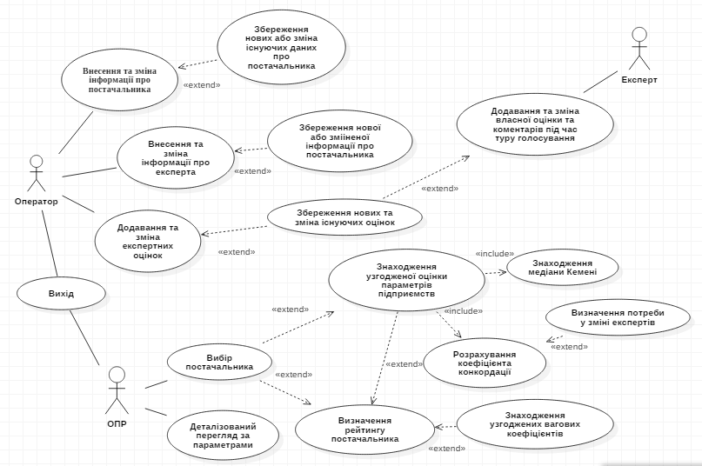

Рисунок 3.1- Діаграма прецедентів

### 3.2 Розробка нефункціональних системних вимог

Нефункціональні вимоги – регламентують внутрішні і зовнішні умови або атрибути якості функціонування системи. К. Вігерс виділяє такі основні групи функціональних вимог [15]:

* зовнішні інтерфейси;
* атрибути якості;
* обмеження.

Серед зовнішніх інтерфейсів в більшості проектованих систем найбільш важливим є інтерфейс користувача. Крім того, виділяються інтерфейси із зовнішніми пристроями (апаратні інтерфейси), програмні інтерфейси та інтерфейси передачі інформації (комунікаційні інтерфейси).

Основні атрибути якості:

* продуктивність - це властивість ПС виконувати свої основні функції з певним рівнем швидкодії;
* надійність - це властивість проектованої системи функціонувати з рівнем помилок (збоїв), що не перевищує заданий;
* захищеність - це характеристика проектованої системи, яка забезпечує заданий рівень безпеки обробки даних в системі;
* переносимість - це характеристика проектованої системи, що обернено пропорційна величині витрат, необхідних на перенесення системи в інше операційне середовище;
* супроводжуваність - це характеристика проектованої системи, що обернено пропорційна величині витрат, необхідних для внесення в систему необхідних змін в ході її експлуатації;
* зручність використання - це характеристика проектованої системи, яка обернено пропорційна величині витрат, необхідних для початкового навчання її користувачів, і для подальшої її експлуатації.

Для розробляємої проектованої системи на основі сформульованих функціональних вимог були виявлені нижче перечисленні нефункціональні вимоги:

* зручність використання інтерфейсу користувача. Інтерфейс має бути інтуїтивно зрозумілим та зручним у використанні.
* супроводжуваність коду. В програмному коді повинні бути коментарі, що пояснюють його структуру. Також необхідна наявність документації щодо побудови програмного коду.

### 3.3 Розробка моделей даних

При розробці будь–якої інформаційної системи всі необхідні елементи та структури даних повинні бути об’єднані у відповідну модель даних. Така модель даних являє собою інформаційну модель певної предметної області й служить для вирішення наступних питань.

Модель даних – абстрактне представлення реального світу, що відображає тільки ті об'єкти, що безпосередньо стосуються програми. Це, як правило, визначає специфічну групу об'єктів, їх атрибутивне значення і відношення між ними.

Модель даних виступає засобом спілкування різних категорій осіб, що приймають участь у створенні інформаційної системи (розроблювачі, експерти у даній предметній області, прикладні програмісти, тощо).

Наявність моделі даних дозволяє адаптувати існуючу інформаційну систему до змін, що можливо виникатимуть у предметній області.

Модель предметної області – це фактично наші знання про предметну область. Знання можуть бути представлені як у вигляді неформальних знань у мозку експерта, так і виражені формальних за допомогою яких-небудь засобів. Більш інформативними та корисними при розробці баз даних є описи предметної області, виконані за допомогою спеціальних графічних нотацій.

Логічна модель даних зображена на рисунку 3.2.

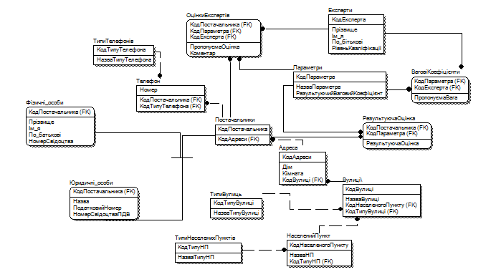

Рисунок 3. 2 - Логічна модель даних

В моделі даних відображені наступні сутності:

ТипНаселенихПунктів описує типи населених пунктів (місто, селище міського типу, село і т. ін.), в яких можливе розташування можливих постачальників.

Таблиця 3.1 – ТипНаселенихПунктів

|  |  |  |  |
| --- | --- | --- | --- |
| Найменування поля | Тип поля | Інформація, що зберігається | Ключ |
| КодТипуНП | Int | Код типу населеного пункту | Первісний |
| НазваТипуНП | String | Назва типу населеного пункту |  |

НаселенийПункт містить назву населеного пункту та його тип.

Таблиця 3.2 – НаселенийПункт

|  |  |  |  |
| --- | --- | --- | --- |
| Найменування поля | Тип поля | Інформація, що зберігається | Ключ |
| КодНаселеногоПункту | Int | Код населеного пункту | Первісний |
| НазваНП | String | Назва населеного пункту |  |
| КодТипуНП | Int | Код типу населеного пункту | Зовнішній |

ТипиВулиць містить типи вулиць (вулиця, проспект і т. ін.), на яких можливе розташування постачальника.

Таблиця 3.3 – ТипиВулиць

|  |  |  |  |
| --- | --- | --- | --- |
| Найменування поля | Тип поля | Інформація, що зберігається | Ключ |
| КодТипуВулиці | Int | Код типу вулиці | Первісний |
| НазваТипуВулиці | String | Назва типу вулиці |  |

Вулиці містить назви та типи вулиць, на яких можливо розташування постачальника.

Таблиця 3.4 – Вулиці

|  |  |  |  |
| --- | --- | --- | --- |
| Найменування поля | Тип поля | Інформація, що зберігається | Ключ |
| КодВулиці | Int | Код вулиці | Первісний |
| НазваВулиці | String | Назва вулиці |  |
| НазваТипуВулиці | Int | Код типу вулиці | Зовнішній |

Адреса містить код адреси, номер дому, номер кімнати, код вулиці.

Таблиця 3.5 – Адреса

|  |  |  |  |
| --- | --- | --- | --- |
| Найменування поля | Тип поля | Інформація, що зберігається | Ключ |
| КодАдреси | Int | Код адреси | Первісний |
| Номер дому | String | Номер дому |  |
| Номер кімнати | String | Номер кімнати |  |
| КодВулиці | Int | Код вулиці | Зовнішній |

ТипиТелефонів містять код типу телефону, та назву типу (наприклад, телефон1, телофон2).

Таблиця 3.6 – ТипиТелефонів

|  |  |  |  |
| --- | --- | --- | --- |
| Найменування поля | Тип поля | Інформація, що зберігається | Ключ |
| КодТипуТелефона | Int | Код типу телефона | Первісний |
| НазваТипуТелефона | String | Назва типу телефона |  |

Телефон містить номера телефонів та коди типів телефонів.

Таблиця 3.7 – Телефон

|  |  |  |  |
| --- | --- | --- | --- |
| Найменування поля | Тип поля | Інформація, що зберігається | Ключ |
| Номер | Int | Номер телефона | Первісний |
| КодТипуТелефона | Int | Код типу телефона | Зовнішній |
| КодТипуПостачальника | Int | Код типу постачальника | Зовнішній |

Постачальники містять код постачальника та адресу. Діляться на фізичних та юридичних осіб.

Таблиця 3.8 – Постачальники

|  |  |  |  |
| --- | --- | --- | --- |
| Найменування поля | Тип поля | Інформація, що зберігається | Ключ |
| КодПостачальника | Int | Код постачальника | Первісний |
| КодАдреси | Int | Код адреси | Зовнішній |

ФізичніОсоби мають код постачальника, номер свідоцтва, прізвище, ім’я і по-батькові.

Таблиця 3.9 – ФізичніОсоби

|  |  |  |  |
| --- | --- | --- | --- |
| Найменування поля | Тип поля | Інформація, що зберігається | Ключ |
| КодПостачальника | Int | Код постачальника | Первісний |
| НомерСвідоцтва | Int | Номер свідоцтва |  |
| Прізвище | String | Прізвище |  |
| Ім’я | String | Ім’я |  |
| По-батькові | String | По-батькові |  |

ЮридичніОсоби мають назву, податковий номер та номер свідоцтва.

Таблиця 3.10 – ЮридичніОсоби

|  |  |  |  |
| --- | --- | --- | --- |
| Найменування поля | Тип поля | Інформація, що зберігається | Ключ |
| КодПостачальника | Int | Код постачальника | Первісний |
| НомерСвідоцтваПДВ | Int | Номер свідоцтва ПДВ |  |
| Назва | String | Назва |  |
| ПодатковийНомер | Int | Податковий номер |  |

Експерти мають код, прізвище, ім’я і по-батькові та рівень кваліфікації.

Таблиця 3.11 – Експерти

|  |  |  |  |
| --- | --- | --- | --- |
| Найменування поля | Тип поля | Інформація, що зберігається | Ключ |
| КодЕксперта | Int | Код експерта | Первісний |
| Прізвище | String | Прізвище |  |
| Ім’я | String | Ім’я |  |
| По-батькові | String | По-батькові |  |
| РівеньКваліфікації | String | Рівень кваліфікації |  |

Параметри мають код параметра, назву та ваговий коефіцієнт.

Таблиця 3.12 – Параметри

|  |  |  |  |
| --- | --- | --- | --- |
| Найменування поля | Тип поля | Інформація, що зберігається | Ключ |
| КодПараметра | Int | Код параметра | Первісний |
| НазваПараметра | String | Назва параметра |  |
| ВаговийКоефіцієнт | Int | Ваговий коефіцієнт |  |

ВаговіКоефіцієнти мають код параметру, до якого відносяться, і код експерта, який має думку про розмір вагового коефіцієнта та власне оцінку параметра експертом.

Таблиця 3.13 – ВаговіКоефіцієнти

|  |  |  |  |
| --- | --- | --- | --- |
| Найменування поля | Тип поля | Інформація, що зберігається | Ключ |
| КодПараметра | Int | Код параметра | Зовнішній |
| КодЕксперта | Int | Код експерта | Зовнішній |
| ПропонуємаВага | Int | Пропонуєма вага |  |

ОцінкиЕкспертів мають код постачальника, до якого відносять оцінку, код параметра (параметр, який оцінюють), код експерта (який оцінює), оцінку, що пропонують, та коментар.

Таблиця 3.14 – ВаговіКоефіцієнти

|  |  |  |  |
| --- | --- | --- | --- |
| Найменування поля | Тип поля | Інформація, що зберігається | Ключ |
| КодПостачальника | Int | Код постачальника | Зовнішній |
| КодПараметра | Int | Код параметра | Зовнішній |
| КодЕксперта | Int | Код експерта | Зовнішній |
| ПропонуємаОцінка | Int | Оцінка, що пропонують |  |
| Коментар | String | Коментар |  |

Результуюча оцінка має код постачальника, до якого відносять оцінку, код параметра, за яким оцінюють підприємство, і власне оцінку.

Таблиця 3.15 – Результуюча оцінка

|  |  |  |  |
| --- | --- | --- | --- |
| Найменування поля | Тип поля | Інформація, що зберігається | Ключ |
| КодПостачальника | Int | Код постачальника | Зовнішній |
| КодПараметра | Int | Код параметра | Зовнішній |
| Оцінка | Int | Оцінка |  |

Таким чином, збудовано модель даних в форматі IDEF1X.

### Приклад анкети, яку заповнює експерт для оцінки постачальників

Анкета, яку отримує експерт для оцінки підприємств-постачальників, може приймати вигляд як на рисунку 3.3.

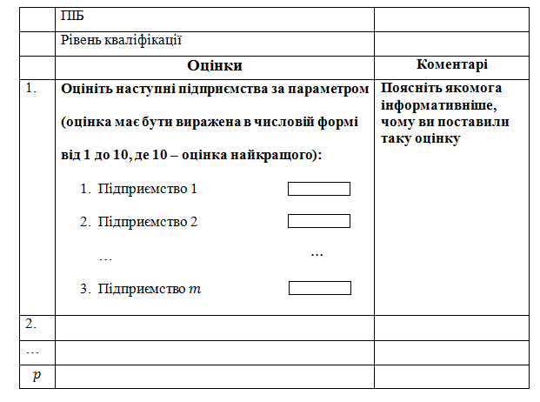

Рисунок 3.3 – Приклад анкети оцінки постачальників

Поля такої анкети дозволяють зібрати необхідну інформацію. А саме: прізвище, ім’я, по батькові експерта, його оцінку у заданій порядковій шкалі для кожного підприємства за кожним параметром та коментар, який в подальшому при неузгодженості думок експертів буде служити для вивчання експертами.

### 3.5 Обгрунтування вибору платформи розробки та інструментальних засобів

Microsoft .Net Framework – універсальна платформа для розробки прикладного програмного забезпечення. Основою платформи є загальномовна середа виконання Common Language Runtime (CLR) [82].

При розробці додатків використовується єдиний синтаксис мови С# і стандартні бібліотечні класи.

Основні переваги платформи .Net Framework [82]:

* можливість запуску додатків під управлінням більшості сучасних операційних систем;
* висока надійність і безпека;
* переносимість;
* висока продуктивність;
* автоматичне керування виділенням пам'яті;
* прості та зручні можливості розробки web-додатків;
* краща на даний час підтримка динамічних web-сторінок;
* розподілення коду (можливість існування в системі різних версій зборок);
* багаті можливості фільтрації введення / виводу;
* засоби створення багатопоточних додатків.

Уніфікований доступ до джерел даних (наприклад, доступ до реляційних баз даних, використовуючи підключення до СУБД MySQL).

Зручність при розробці, надійність функціонування та ефективна система безпеки дозволяють розробляти програми для вирішення бізнес-завдань практично будь-якої складності. Використання технологій, заснованих на відкритих стандартах, знижує ризик і витрати на розгортання цих додатків і спрощує процес подальшого супроводу та розвитку [82].

# Висновки

В ході виконання курсової роботи було проведено огляд і аналіз проблем предметної області. Проведено огляд можливих методів вибору постачальника. Проведено огляд проблем, що виникають при вирішенні задачі вибору постачальника. Сформульовано постановку задачі дослідження. Формалізована задача дослідження у математичному вигляді. Розроблено алгоритм методу Дельфі для отримання узгоджених експертних оцінок. Розроблено алгоритм знаходження медіани Кемені. Розроблено алгоритм отримання вагових коефіцієнтів параметрів постачальника. Сформульовані основні функціональні й не функціональні вимоги до програмного забезпечення для вирішення задачі вибору постачальника на основі експертних оцінок. Розроблена модель бази даних в форматі IDEF1X.

# Список джерел інформації

1. Організація, планування та управління діяльністю промислових підприємств. Под ред. Камєніцера С.Є. – М. Вища школа 1976 с.453
2. С.А. Баркалов, В.Н. Бурков, П.Н. Курочка, Н.Н. Образцов. Задачі управління матеріально-технічним постачанням в ринковій економіці - М.: ИПУ РАН, 2000. – 158 с.
3. Логістика: Підручник / А.В. Тебекин. – М.: Видавничо-торгова корпорація «Дашков и ко», 2012. – 356 с.
4. Інтеграційна функція логістики в виробничому розподілу труда и міждисциплінарним спектром / Б. Гьоттінг. – М.: Креативна экономіка. 2007. – 136 с.
5. Логістична діяльність підприємства / Бєрєжнов Г.В. – М.: Видавничий будинок «Мелап», 2006. – 248 с.
6. Сучасна логістика / Д.Л. Вордлоу, Д.Ф. Вуд, Д. Джонсон, П.Р. Мерфі. – М.: Видавництво «Вильямс», 2005. – 624 с.
7. Стратегічне управління логістикою / Джеймс Р. Сток, Дуглас М. Ламберт. – М.: Видавництво «Інфра-М», 2005. – 830 с.
8. Логістика. Інтегрований ланцюг поставок / Дональд Бауерсокс, Дейвид Клосс. – Видавництво «Олиімп-бізнес», 2008. – 640 с.
9. Логістика. Управління ланцюгом поставок / Дональд Уотерм. – Видавництво «Юніта-Дана», 2003. – 504 с.
10. Логістика / В. Дибська, Є. Зайцев, В. Сергєєв, А. Стерлигова. – Видавництво «Ексмо», 2008. – 944 с.
11. Управління запасами в ланцюгу поставок / А. Стерлигова. – Видавництво «Інфра-М», 2009. – 432 с.
12. Ефективне управління запасами / Джон Шрайбфедер. – Видавництво «Альпіна Паблішер», 2008. – 304 с.
13. Сучасний склад. Організація, технології, управління і логістика / А. Гаджинський. – Видавництво «Проспект», 2007. – 176 с.
14. Як організувати склад. Практичні рекомендації професіонала / С. Таран. – Видавництво «Альфа-Прес», 2008. – 240 с.
15. Мистецтво управління складом. Як зменшити витрати та підвищити ефективність / Стьюарт Еммет. – Видавництво «Гревцов Паблішер», 2007. – 320 с.
16. Логістика / Ю. Неруш. – Видавництво «Проспект», 2008. – 520 с.
17. Основи логістики / В.М. Ніколашин, А.С. Сініцина. – Видавництво «Учбово-методичний центр з освіти на залізничному транспорті», 2007. – 252 с.
18. Логістика / А. І. Дрожжин. – Видавництво «МІЕМП», 2010. – 150 с.
19. Логістика в сфері матеріальних послуг / Л.Л. Мешкова, І.І. Бєлоус, Н.Н. Фролов. – Видавництво «ТГТУ», 2002. – 188 с.
20. Організація перевезень вантажів: Підручник для студентів технікумів і коледжів / В.П. Перепон, 2003. – 614 с.
21. Логістика / Т.М. Скоробогатова. – Видавництво «ДіАйПі», 2005. – 116 с.
22. Логістика / А.Г. Кальченко, 2003. – 284 с.
23. Технічне оснащення торгових організацій / М.М. Сайткулов, 2005. – 336 с.
24. Роздрібний магазин. Управління асортиментом за товарними категоріями / В.В. Снєгірьова, 2007. – 416 с.
25. Постачальник: організація ефективної роботи з мережевими магазинами / П. Офіцеров. – Видавництво «Ексмо», 2008. – 176 с.
26. Складська логістика / Н.А. Майзнер, М.Ю. Ніколаєва. – Видавництво «ТГЕУ», 2006. – 175 с.
27. Логістика. Конспект лекцій / Л.А. Мішина. – Видавництво «itteachvideo», 2008. – 160 с.
28. Логістика. Стратегічна кооперація / Д.А. Іванов. – Видавництво «Вершина», 2006. – 176 с.
29. Нормування збутових запасів і оборотних коштів підприємства / А.Р. Радіонов, Р.А. Радіонов. – Видавництво «Дело», 2002. – 416 с.
30. Товарознавство та експертиза в митній справі (продовольчі товари) / Є.В. Жиряєва, Т.Д. Хайландт. – Видавництво «СЗАГС», 2006. – 288 с.
31. Транспортна логістика. Учбовий посібник / Л. Федоров, В. Персіанов, І. Мухаметдінов. – Видавництво «КноРус», 2013. – 310 с.
32. Логістика. Просунутий курс / М. Грігорьєв, О. Долгов, С. Уваров. – Видавництво «Юрайт», 2015. – 734 с.
33. Управління транспортними системами. Транспортне забезпечення логістики / В. Герамі, О. Колік. – Видавництво «Юрайт», 2015. – 510 с.
34. Логістика та управління ланцюгами поставок. Підручник / В. Щербаков, Е. Букрінська, Н. Гвілія, А. Дмітрієв, О. Єфремов, М. Кілль, М. Павлов, І. Рудковський, Є. Смірнова. – Видавництво «Юрайт», 2015. – 592 с.
35. Транспортно-складські комплекси. Учбовий посібник / Л. Міротін, А. Бульба, В. Демін. – Видавництво «Academia», 2015. – 224 с.
36. Логістика постачання: Підручник для вузів / І. Афанасенко, В. Боріова. – Видавництво «Пітер», 2010. – 336 с.
37. Логістика / В.Д. Сєкєрін. – Видавництво «КноРус», 2011. – 240 с.
38. Логістика. Підручник / А.В. Тєбєкін. – Видавництво «Дашков і ко», 2011. – 356 с.
39. Комерційна логістика / В.П. Фєдько. – Видавництво «МарТ», 2006. – 304 с.
40. Основи логістики / Б.І. Гєрасімов, В.В. Жаріков, В.Д. Жаріков. – Видавництво «Форум», 2010. – 304 с.
41. Склад. Логістика, управління, аналіз / В.В. Волгін. – Видавництво «Дашков і ко», 2010. – 736 с.
42. Логістика зберігання товару / В.В. Волгін. – Видавництво «Дашков і ко», 2010. – 368с.
43. Вступ в комерційну логістику / Л. Міротин, А. Покровський. – Видавництво «Альфа-Прес», 2008. – 336 с.
44. Логістика, транспорт та експедирування: словник-довідник / Г.А. Лєвіков – Видавництво «ТрансЛіт», 2008. – 224 с.
45. Промислова логістика. Учбовий посібник / А.М. Афонін, А.М. Петрова, Ю.Н. Царегородцев. – Видавництво «Форум», 2009. – 304 с.
46. Логітсика: планування та управління матеріальними потоками / Ю.І. Палагін. – Видавництво «Політехніка», 2009. – 286 с.
47. Динамічна логістика транспортних процесів / В.В. Доєнін. – Видавництво «Спутник+», 2010. – 246 с.
48. Логістика. Мистецтво управління ланцюгами постачання / Д. Шехтер, Г. Сандер. – Видавництво «Претекст», 2011. – 230 с.
49. Економічні основи логістики / Н.К. Моісєєва. – Видавництво «Інфра-М», 2010. – 528 с.
50. Бережливе виробництво і 6 сигм в логістиці: посібник з оптимізації логістичних процесів / Т. Голдсбі, Р. Мартиченко. – Видавництво «Гревцов Паблішер», 2009. – 416 с.
51. Логістика в зовнішньоторговельній діяльності. Навчальний посібник / І.І. Крєтов, К.В. Садченко. – Видавництво «ДіС», 2011. – 272 с.
52. Контроль і мінімізація витрат в системі логістики / М.Н. Захаров. – Видавництво «Екзамен», 2006. – 158 с.
53. Економіко-математичні методи та моделі в логістиці: потоки подій і системи обслуговування / Г.Л. Бродецький. – Видавництво «Академія», 2009 р. – 272 с.
54. Логістика – синергетична якісна послуга в ціні товарних ресурсів, що постачаються. Підручник / А.А. Чеботаєв, Д.А. Чеботаєв. – Видавництво «Економіка», 2009. – 262 с.
55. Управління ризиками в логістиці. Навчальний посібник для студентів установ вищої професійної освіти / Г.Л. Бродецький, Д.А. Гусєв, Е.А. Єлін. – Видавництво «Академпрес», 2010. – 192 с.
56. Системний аналіз в логістиці: вибір в умовах невизначеності. Підручник для студентів установ вищої професійної освіти / Г.Л. Бродецький. – Видавництво «Академпрес», 2010. – 336 с.
57. Прогноз продажів. Практикум для власників бізнесу, генеральних директорів і керівників відділу продажів / Р.М. Лукіч. – Видавництво «Манн, Іванов і Фербер», 2010. – 128 с.
58. Ціноутворення у сфері державних закупівель. Навчальний посібник / В.В. Наумов. – Видавництво «Інфра-М», 2010. – 317 с.
59. Товарний портфель і управління закупівлями в роздробі / Є. Комкова. – Видавництво «Пітер», 2008. – 227 с.
60. Економіка державних закупівель / І.І. Смотріцька. – Видавництво «ЛКІ», 2009. – 232 с.
61. Фінансування державних закупівель / Є.А. Звонова. – Видавництво «Інфра-М», 2009. – 517 с.
62. Закупівлі та постачальники / Є. Безукова. – Видавництво «Пітер», 2010. – 432 с.
63. Закупівлі в Інтернеті. Оптимальне використовування нових засобів інформації / М. Цаглер. – Видавництво «КІА центр», 2006. – 127 с.
64. Логістика постачання / І.Д. Афанасенко, В.В. Борісова. – Видавництво «Пітер», 2010. – 336 с.
65. Управління постачанням та запасами. Логістика / М.Р. Лінжерс, Е.Ф. Харольд. – Видвництво «Поліграфпослуги», 2006. – 768 с.
66. Матеріально-техниче постачання. Навчальний посібник / В.І. Стєпанов. – Видавництво «Академія», 2009. – 192 с.
67. Покупки для бізнесу: що таке постачання і управління поставками / К. Баррат, М. Уайтхед. – Видавництво «Олімп-бізнес», 2008. – 224 с.
68. Стратегічне управління ланцюгами постачань: теорія, організаційні принципи і практика ефективного постачання / П. Кузінс, Р. Ламминг, Б. Лоусон, Б. Сквір. – Видавництво «ДіС», 2010. – 320 с.
69. Ефективне постачання: прості і надійні засоби зниження витрат і підвищення прибутку / Р.Е. Радзки, Д.Е. Смок, М. Кацорке. – Видавництво «Гревцов Паблішер», 2008. – 304 с.
70. Логістика. Транспорт і склад в ланцюгу постачань товарів / В.М. Курганов. – Видавництво «Книжковий світ», 2009. – 512 с.
71. Пономарьова Ю.В. Логістика: Навчальний посібник: вид. 2-ге, перероб. та доп. - К.: Центр навчальної літератури, 2005. - 328 с.
72. Корпоративна логістика. 300 відповідей на питання професіоналів /. В.І. Сергєєв. – М.: ИНФРА-М, 2004. – 976 с.
73. Базова методологія и практика рейтингових оцінок в охороні здоров’я / Т.А. Сібуріна, А.А. Князєв, Л.К. Лохтіна, Ю.В. Мірошнікова. – Видавнцтво «ЦНІІОІЗ», 2012. – 117 с.
74. Теорія економічного аналізу / М.І. Баканов, М.В. Мельник, А.Д. Шеремет. – М.: Фінанси і статистика, 2005. – 536 с.
75. Математично-статистичні методи експертних оцінок / С.Д. Бешелєв, Ф.Г. Гурвіч. – М.: Статистика, 1980. – 203 с.
76. Методика фінансового аналізу / А.Д. Шеремет, Р.С. Сайфулін. – М.: ІНФРА-М, 1995. – 176 с.
77. Аналіз господарчої діяльності підприємства. Методи експертних оцінок / В.В. Ковальов, О.М. Волкова. – М.: ІНФРА-М, 2006. – 125 с.
78. Експертне оцінювання. Учбовий посібник / А.І. Орлов. – М.: ІВСТЕ, 2002. – 31с.
79. Експертне оцінювання / А.І. Орлов. – Журнал «Заводська лабораторія», 1996. Т. 62. No. 1. – С. 54-60
80. Експертні методи в оцінюванні якості товарів / Г.Г. Азгальдов, Е.П. Райхман. – М.: Економіка, 1974. – 151 с.
81. Теорія прийняття рішень. Учбовий посібник / А.І. Орлов. – М.: Видавництво «Март», 2004. – 656 с.
82. CLR via C#. Програмування на платформі Microsoft .NET Framework 4.5 мовою C# / Дж. Ріхтер. – Видавництво «Пітер», 2013. – 896 с.